登录界面
新创建的项目，运行后访问看到就是上面的那图，我们需要去掉它，同时显示我们的登录页面，打开App.vue,把img那去掉。
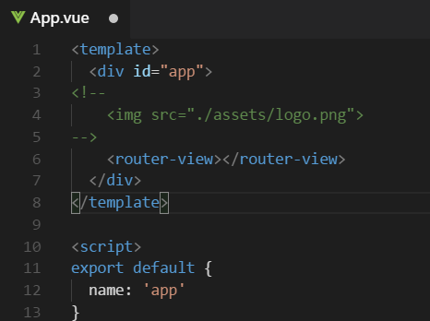
main.js修改为
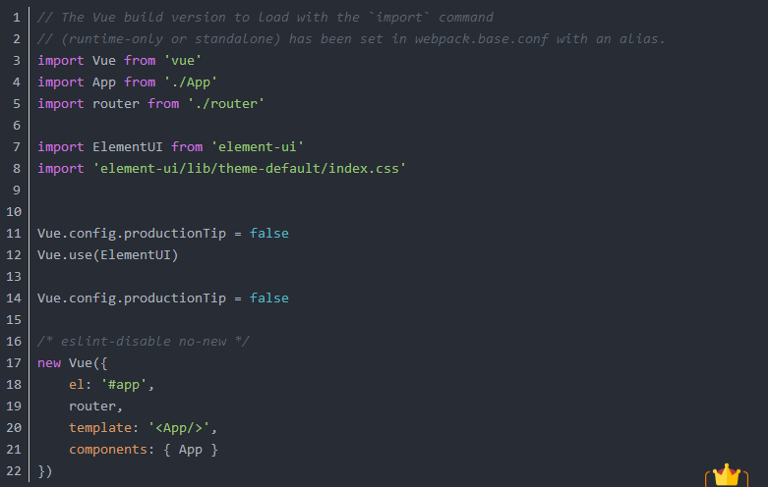
/接着，在components下创建一个Login.vue.
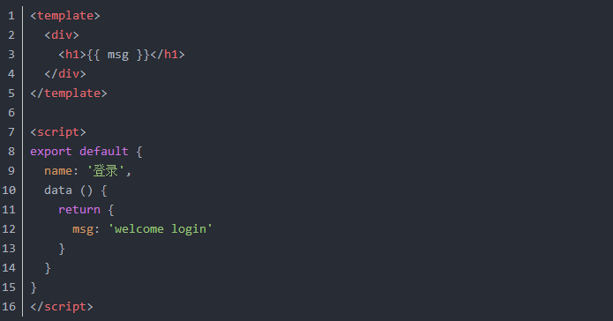

router下的index.js初始是这样的
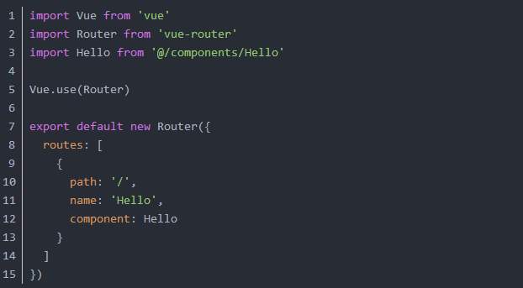
它默认指向components/Hello，那我们修改下
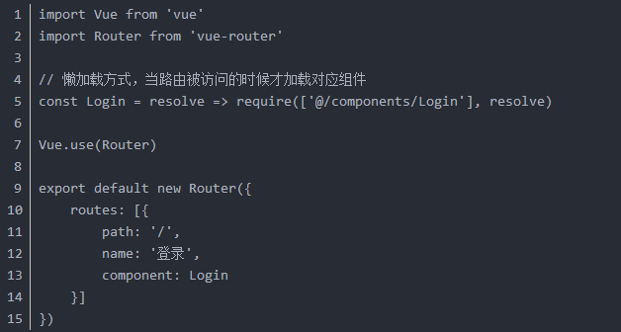

页面就刷新如下图了

那接下来就改造登录页：账号输入框、密码输入框、登录按钮,Login.vue修改如下
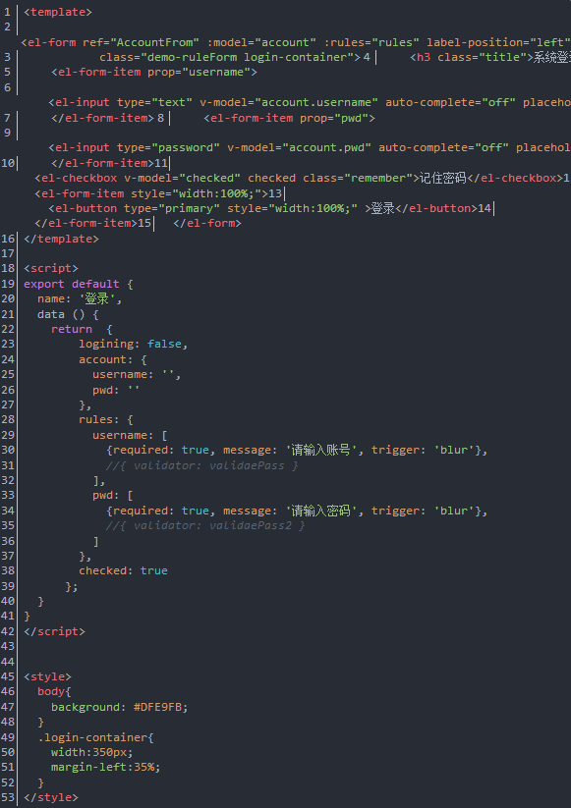
页面刷新
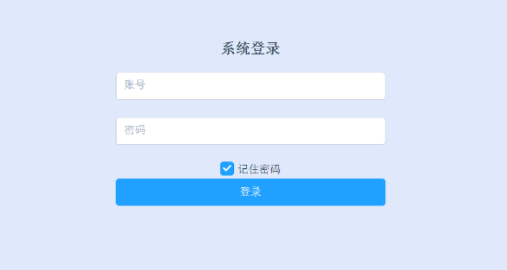
这时点击登录还没有交互能力的。

axios和mock.js实现交互
上面说了axios类似jquery的ajax。在src下建立个api文件夹，然后建立个api.js
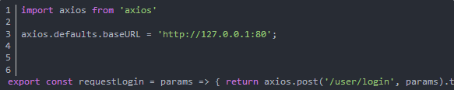

然后再建立个index.js
这是向后台发起请求/user/login，以post的方式。但是我们还没做后台服务。那这时可以使用mock.js进行拦截，然后模拟后台服务返回的数据。

mock模式
在src目录下创建文件夹mock,创建文件index.js
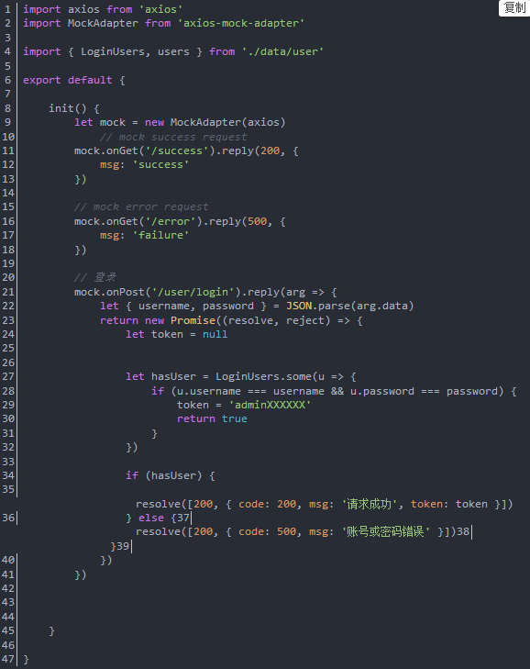

mock下建立data文件夹，data文件夹下创建user.js
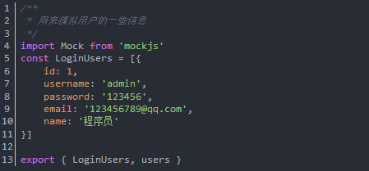
Login.vue添加登录方法
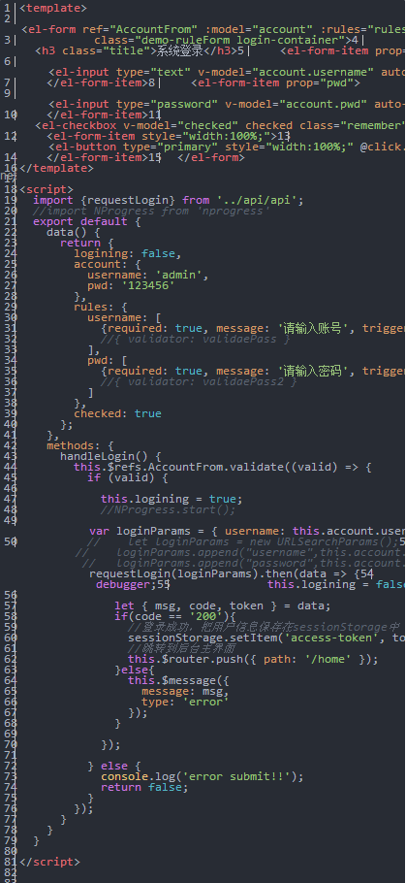
看到登录成功后，是要跳到后台主界面Home的，所以创建个Home.vue
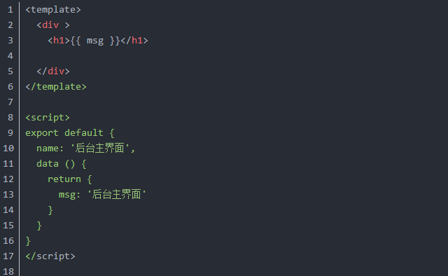
router下的index.js那也要修改下了
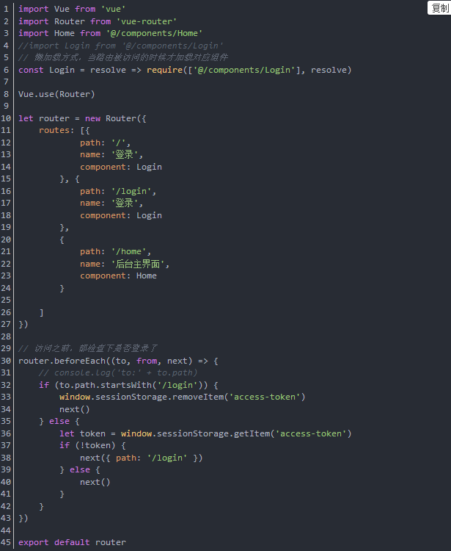
在main.js中引入mock
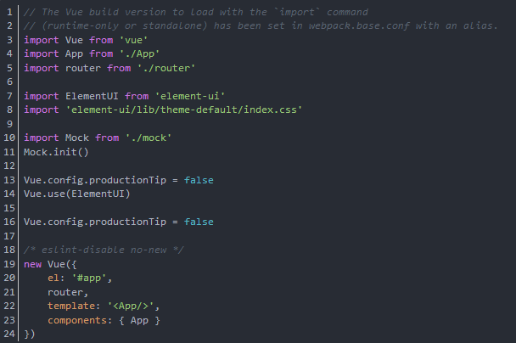
初始化mockjs,axios-mock-adapter
cnpm install mockjs --save
cnpm axios-mock-adapter
最后运行cnpm run dev的时候报错
babel-runtime/core-js/json/stringify in ./src/mock/index.js, ./~/_babel-loader@7.1.2@babel-loader/lib!./~/_vue-loader@12.2.2@vue-loader/lib/selector.js?typ
e=script&index=0!./src/components/Login.vue

是使用了JSON引起的，安装提示执行cnpm install babel-runtime --save
最后在package.json中看到的样子
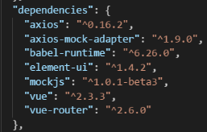
src下的文件结构
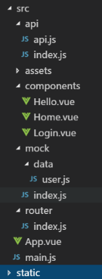

运行起来cnpm run dev
